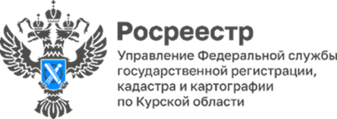

**Курский Росреестр оказал правовую помощь жителям приграничных территорий в рамках проекта «Правомобиль»**

10 июля 2025 года специалисты Управления Росреестра по Курской области приняли участие в очередном приёме жителей приграничных районов в рамках проекта «Правомобиль: правовая помощь Приграничью», направленном на поддержку граждан, вынужденно покинувших свои дома. Мероприятие состоялось в пункте временного размещения граждан на базе Курского государственного аграрного университета.

В ходе приёма специалисты Курского Росреестра предоставили бесплатные консультации по вопросам, связанным с регистрацией прав на недвижимость, постановкой объектов недвижимости на кадастровый учёт, а также предоставлением сведений из Единого государственного реестра недвижимости (ЕГРН) и иным вопросам. Каждому обратившемуся была оказана индивидуальная помощь с учётом индивидуальных обстоятельств и потребностей.

*«Оказание правовой помощи гражданам, оказавшимся в сложной жизненной ситуации, является одной из приоритетных задач Росреестра. Наши специалисты оперативно и квалифицированно ответили на вопросы жителей приграничных территорий в сфере земли и недвижимости»*, – подчеркнул заместитель руководителя Управления Росреестра по Курской области **Александр Емельянов**.

Наряду со специалистами Курского Росреестра в проекте приняли участие представители государственных органов, Курской областной нотариальной палаты, а также профессиональные юристы и адвокаты. Такой комплексный подход позволяет гражданам получить квалифицированную помощь по различным вопросам в одном месте.